Matematika 5, 8. pracovní list 19. 4. – 23. 4.2021
Desetinná čísla, zábavné rovnice, logika

- Desetinné číslo 12,59 vynásob postupně čísly: 10; 20; 100; 1000; 26; 3,8; 5,68; 10,23; 25,601. Vše pečlivě zapisuj, ať se neztratíš nadrápaných číslech!!
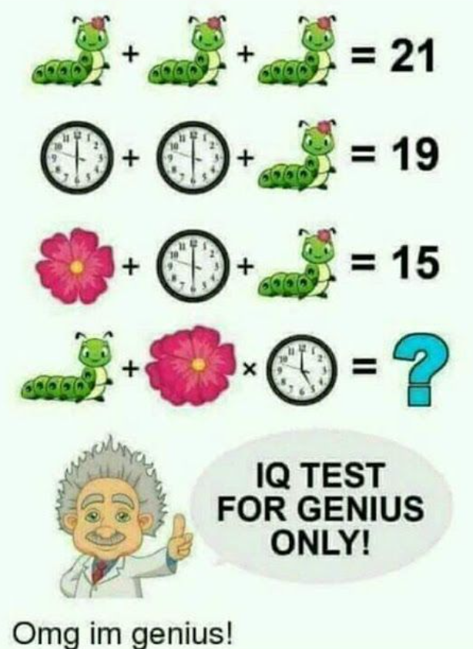

- Rovnice



